. Предложение за изменения и допълнения – маркирани са в зелено !

Н А Р Е Д Б А

ЗА МАРКИРОВКАТА НА ПЕШЕХОДНИТЕ ТУРИСТИЧЕСКИ ПЪТИЩА

В РЕПУБЛИКА БЪЛГАРИЯ

В сила от ……………………………..
Издадена след съгласуване от експертна група от представители на Министерство на околната среда и водите, Министерство на регионалното развитие и благоустройството, Министерството на туризма, Министерство на младежта и спорта, Изпълнителната агенция по горите към Министерството на земеделието, храните и горите и Планинската спасителна служба към Български червен кръст

ГЛАВА ПЪРВА
ОБЩИ ПОЛОЖЕНИЯ

Чл. 1. /1/ С наредбата се определят редът и начинът на маркиране на пешеходните туристически пътища и тяхното обезопасяване, целите и задачите на маркировката, видовете маркировка, класификацията на маркировката и маркировъчните знаци, както и стопанисването, поддържането и опазването на маркировката.
/2/ Изискванията по ал. 1 трябва да отговарят на международните стандарти в тази област.
/3/ Настоящите изисквания не се отнасят за маркировката на трасетата за планинско колоездене, ски-пътищата, ски – пистите и подемните съоръжения.
/4/ Трасираните маршрути по пътеки и пътища, маркирани за пешеходен туризъм, по които преминават и колоездачи, (в други случаи и скиори) се определят за споделени маршрути. Преминаването по тях трябва да става с повишено внимание от всички участници в движението, с цел избягване на инциденти и нещастни случаи.
/5/ Чл. 2. Наредбата се прилага за всички пешеходни туристически пътища, водещи до туристически, алпийски и други обекти, като: туристически хижи, туристически или алпийски лагери, водоизточници, върхове и планински била, пещери, природни феномени, архитектурно-исторически и етнографски обекти и др.

Чл. 2 /1/ Изграждането и обозначаването на нова и допълването и основните ремонти на съществуваща маркировка на туристическите пътища, включени в кадастрите по чл. 5, ал. 2, т. 1 се извършва от:
1. туристическите дружества към Българския туристически съюз и Българския плани-нарски съюз;
2. дирекциите на националните паркове в системата на Министерство на околната среда и водите - със собствени сили и средства или чрез възлагане на външни изпълнители;
3. дирекциите на природните паркове в системата на Изпълнителната агенция по горите към Министерство на земеделието, храните и горите - със собствени сили и средства или чрез възлагане на външни изпълнители;
4. други сдружения и организации, регистрирани по ЗЮЛНЦ, други формирования.
/2/ Обновяването и други дейности по текущата поддръжка на маркировката могат да се извършват и от лицата, стопанисващи съответните за маршрута туристически обекти при спазване на изискванията на чл. 2, ал. 3.
/3/ Туристическите дружества и лицата по чл. 2, ал. 1, т. 4 и лицата по ал. 2 предварително съгласуват работните си планове за маркировка с дирекциите на националните и природните паркове и горските и ловните стопанства, през териториите на които преминават или до териториите на които достигат трасетата за маркиране.
/4/ Tрасиране и обозначаване на нови маршрути през защитена територия от категориите резерват и поддържан резерват се извършва със заповед на министъра на околната среда и водите, а през териториите на националните и природните паркове при условие, че са включени в плановете им за управление.
1
/5/ Лицата по чл. 2 ал 1, т. 1, 2, 3 и 4 предоставят своевременно за публикуване в интернет страницата на Националната междуведомствена комисия по туристическа маркировка информация за новоизградена, допълнена и основно ремонтирана маркировка.

Чл. 3. /1/ Туристическата маркировка има за цел да информира, улесни, подпомогне и обезопаси движението на туристите при неблагоприятни атмосферни условия.
/2/ Туристическата маркировка има за задача да осигури достъпност до съществуващите природни дадености и охраняемите природно-защитени обекти с минимална намеса в околната среда и запазването им от отрицателното въздействие на човешката дейност.
/3/ Туристическата маркировка трябва да бъде ясно обозначена и лесно разбираема и да се вписва в ландшафта на местността.

Чл. 4. Туристическата маркировка е държавна собственост. Изграждането и поддържането й се подпомага с финансови средства и материали, предоставени от държавата, общините, бизнеса, дарения, средства по европейски и други програми за финансиране.

ГЛАВА ВТОРА
НАЦИОНАЛНА МЕЖДУВЕДОМСТВЕНА КОМИСИЯ
ПО ТУРИСТИЧЕСКА МАРКИРОВКА

Чл. 5. /1/ Маркирането на туристическите пътища се координира, администрира и контролира от Националната междуведомствена комисия по туристическа марки-ровка, в състава на която влизат по един представител на заинтересованите национални организации, развиващи спортно-туристическа дейност, Министерство на околната среда и водите, Министерство на туризма, Изпълнителната агенция по горите към Министерството на земеделието, храните и горите, Министерство на регионалното развитие и благоустройството и Планинска спасителна служба към Български червен кръст (БЧК).
/ 2/ Националната междуведомствена комисия по маркировката:
1. изработва и утвърждава кадастрите за туристическата маркировка;
2. съгласува или се произнася с отказ или с предписания за корекции и допълнения относно представени от лицата по чл. 2, ал. 1 проекти или планове за изграждане на нови или за основен ремонт на съществуващи маркировка и обезопасителни съоръжения.
3. приема и въвежда за ползване изградената и основно ремонтираната маркировка и предаването й на субектите (лицата) по чл. 37 за стопанисване и поддръжка.
4. Създава и поддържа своя интернет страница.
/3/ Дейността на Националната междуведомствена комисия по маркировката се организира от национален координатор, определян на ротационен принцип измежду членовете на комисията, за срок от една година.
/4/ Решенията на комисията се вземат с консенсус присъствено или неприсъствено с обмен на материали, разисквания и гласуване по електронната поща.

ГЛАВА ТРЕТА
ВИДОВЕ МАРКИРОВКА. МАРКИРОВЪЧНИ ЗНАЦИ.

Чл. 6 /1/ Туристическата маркировка е:
1. трайна и временна – според трайността й.
2. лентова и образна, включително и стълбова – според начина на изпълнение.
/2/ Трайната маркировка се използва за маркиране на постоянни туристически пътеки.
/3/ Временната маркировка се използва за туристически прояви с временен или сезонен характер, както и за подсилване и допълване на трайната маркировка при сезонни изменения.

2
/4/ Лентовата маркировка представлява хоризонтален трилентов знак с боя или друг материал, в който средната линия е основният, водещ цвят (червен, зелен, син или жълт), а страничните линии /отгоре и отдолу на водещия цвят/, за да го открояват и за да се привлича вниманието са бели на цвят. / Образец № 1/
/5/ Образната маркировка представлява различни условни знаци: надписи, указателни табели и стрелки, номерации, стълбове / Образец № 2/

Чл. 7. В изходните пунктове, на видни места в селищата, на границите на националните и природни паркове, защитените зони в районите на хижите, на важни кръстовища на маркировката, както и в районите, представляващи интерес за чуждестранните туристи(чл.34.), в т.ч. и преминаващите през България Европейски трансгранични пешеходни маршрути се поставят информационни и указателни естетично оформени табла с картосхеми на български и чужди езици.

Чл. 8. На възлови места с широк обзор се поставят панорамни информационни табла.

Чл. 8а (Чл. 35.) Исторически обекти, уникални природни забележителности и др. се обо-значават с табла или плочи, които съдържат информация за конкретния обект или събитие. Същите се поставят по ред и правила, утвърдени от органите на местната и държавна власт.

Чл. 9. На места, представляващи опасност за живота и здравето на туристите по маркираните туристически маршрути /алпийски ръбове, пропасти, лавиноопасни места, свлачища, каменопади, пещерни отвори и др./, се изграждат обезопасителни съоръжения.

Чл. 10. При необходимост по основните маршрути във високите части на планините
се създава маркировка с азимути и GPS координати, информацията за които се нанася на табелки, закрепени към маркировъчните стълбове.

Чл. 11. /1/ Маркировъчните знаци са условни знаци, които, поставени на определени места, указват посоката на пътя, обектите, разстоянието до тях, отклоненията, опасните места по маршрутите и др.
/2/ Образците на тези знаци се утвърждават от Националната междуведомствена комисия по туристическа маркировка в съответствие с международните изисквания.

Чл. 12. Пътят върху маркировъчните знаци се обозначава чрез цветни водоравни линии или условни знаци: връх, хижа, извор, езеро, водопад, лавина опасност, забранена зона и др. /Образец № 1/

Чл. 13. /1/ Цветовете на маркировъчните знаци, в т. ч. за знаците лентова маркировка, биват основни и спомагателни. /Образец № 2/.
/2/ Основни цветове са: червен, зелен, син и жълт, а спомагателен е белият цвят. За стълбовата маркировка се ползва черен и жълт цвят.
/3/ Основните цветове се поставят на маркировъчните знаци, отделени един от друг. Когато основният цвят е само един, цветната линия се поставя между две бели линии. По този начин се полагат цветните линии върху дърветата, камъни, скали и др.
/4/ Посоката на движението се определя със стрелка под надписа на маркировъчния знак.

Чл. 14 . /1/ Маркировъчните знаци се изработват с точно определени размери./Образец № 3/
/2/ Маркировъчните стълбове могат да бъдат железни и дървени с височина над земята от 250 до 350 см и 60 до 100 см под земята. /Образец № 4/
/3/ Маркировъчните стълбове се боядисват с устойчива на атмосферните влияния боя в контрастни на снега цветове – черни и жълти ивици с широчина 20 см.
/4/ Железните маркировъчни стълбове са тръби с диаметър от 1,5 до 2,0 цола, дебелина на стената на тръбата не по-малко от 3 мм, плътно затворени в горния си край. По
дължината на тръбата не се допускат отвори и пукнатини. Преди полагане на черния и жълтия цвят, те се грундират. 3
/5/ Дървените маркировъчни стълбове се изработват от сухо и здраво, предварително добре импрегнирано дърво с диаметър 10/12 см или фасонирани греди с размер 14/16 см.

ГЛАВА ЧЕТВЪРТА
КЛАСИФИКАЦИЯ НА МАРКИРОВЪЧНИТЕ ЗНАЦИ

Чл. 15. /1/ Маркировъчните туристически знаци са:
1. указателни;
2. предупредителни;
3. забранителни.
/2/ Маркировъчните туристически знаци се оцветяват в предупредителен жълт до оранжев цвят, надписите на български език и надписите с латински букви се нанасят с черен цвят, като съобразно статута на маршрута и територията, през която той преминава задължително съдържат логата на Европейската асоциация за пешеходен туризъм (ERA) и на съответния национален или природен парк.
/3/ Указателните знаци са с форма на правоъгълник без заострен край /осведомителни табла/ и изобразяват нагледно в схематичен вид по-важни туристически пътеки и обекти, осведомяват за характера на местата или обектите, разстоянията до тях, както и за марки-ране на кръстовища и трудни за ориентиране места и др. Указателни знаци са и панорамните табла върху които чрез снимки, схеми или азимути се изобразява околния обзор.
/4/ Указателните знаци с форма на правоъгълник с един заострен край /стрелки/ се използват за маркиране при рязка смяна на посоката по маршрута и при отклонение от основния маршрут до близки обекти: чешми, красиви местности, природни феномени, върхове и др. Върху заострения край на стрелките се полага основният цвят, с който е маркиран съответният маршрут или се полагат до 3 основни цвята в случай, че до обекта, посочен на стрелката маршрутът е маркиран последователно с втори или трети основен цвят. Освен за крайната цел стрелките могат да съдържат и друга кратка информация.
/5/ Предупредителните знаци се използват за маркиране на препятствия по пътя и за изостряне вниманието на туристите. Едни от най-важните предупредителни знаци са „Внимание опасност от лавина“(поставя се непосредствено преди опасността) и „Внимание лавиноопасна долина“(поставя се в началото на долината). /Образец № 5
/6/ Забранителните знаци се използват за маркиране на всички опасни места и обекти, където е забранено движението. Върху тях се изобразява условния знак за опасност и се надписват с думи “Минаването забранено”.

ГЛАВА ПЕТА
МАТЕРИАЛИ ЗА МАРКИРОВКАТА
Чл. 16. Материалите, употребявани за маркировката трябва да бъдат трайни и устойчиви на атмосферните влияния. Те могат да бъдат от: желязо и ламарина с качествено антикорозионно покритие, от камък, бетон, импрегнирано дърво, специални железни тръби и пластмаси. За грундиране и оцветяване се използват качествени двукомпонентни грундове и устойчиви на атмосферни влияния бои.
Чл. 17. При временна маркировка се използват материали, които нямат дълготрайно въздействие върху природната среда и лесно се демонтират.
ГЛАВА ШЕСТА
НАЧИН НА МАРКИРАНЕ
Чл. 18. За трасиране на нов маршрут и преди полагане на маркировката по него е необходимо основно проучване в лятна и зимна обстановка за избиране на най-късия, удобен, лек и безопасен път като се определят и отбележат: изходни пунктове, кръстовища, възлови и трудни за ориентиране места, отклонения, извори, чешми, лавиноопасни места,
каменопади, порои, трудни технически участъци и др., на които места е необходимо да се поставят съответните знаци и се изградят съоръжения за обезопасяване. Точките се заснемат с GPS и се правят снимки. Отбелязването в горските райони се извършва с боя а в откритите места – с колчета;
4
Чл. 19. Маркировъчните знаци трябва да се поставят така, че да се виждат и намират лесно и от двете посоки на движението. /Образец № 6/

Чл. 20. Маркировъчните знаци се поставят успоредно на маркирания път, а съобразно условията и челно.

Чл. 21. При обновяване на маркировката трябва да се избягва поставянето на излишни знаци, като се използват местата на съществуващите. Ако същите са нарядко се допълват с нови.
Чл. 22. Маркировъчните знаци се закрепват здраво на маркировъчни стълбове, стени, скали и други, и по изключение на неизсъхнали дървета.

Чл. 23. /1/ При използване на дървета, за маркировка трябва да се подбират такива, които не са застрашени от изсъхване и не са белязани (точкувани) за изсичане.
/2/ Маркировъчните знаци върху дърветата се поставят на около 220 см над терена така, че да се забелязват лесно и от двете посоки. При необходимост клоните на дърветата, които закриват маркировъчния знак, се окастрят. /Образец № 7/. При липса на дървета маркировъчните знаци се полагат по скали, дънери, стабилни камъни и др.
/3/ В гъсто обраслите горски райони маркировъчните знаци се поставят по-близо един до друг с боя по дърветата. Нанасянето на боята става с шаблон, след изглаждане кората на дърветата. /Образец № 8/
/4/ На табели, табла и други обозначителни знаци на защитените територии от всички категории (резерват, национален парк, природна забележителност, поддържан резерват, природен парк и защитена местност), на културни, исторически археологически и архитектурни паметници, на дървета, по които има горски знаци или знаци на други ведомства (железопътни, пътни, електроснабдяване и др.), не се поставят маркировъчни туристически знаци.

Чл. 24. Маркировъчните знаци трябва да се поставят един от друг на такова разстояние, че да осигурят улеснено ориентиране през целия път.

Чл. 25. При излизането на големи поляни и открити места в горските райони /сечища, пожарища и др./, посоката на влизане отново в гората се отбелязва ясно с допълнителни маркировъчни знаци - стълбове, табели, стрелки и др.

Чл. 26. При маркиране на участъци от пътеки, които водят до повече от един се използва многоцветна лента. Цветовете се поставят хоризонтално /Образец № 9/.

Чл. 27. На кръстовища - разклонения, пресичания с други пътеки или пътища маркировката се сгъстява - поставят се по няколко знаци веднага след кръстопътя, за да няма съмнение за правилната посока.

Чл. 28. При маркирането в открити райони и била във високите части на планините, маркировъчните знаци се поставят върху железни или дървени стълбове, които се номерират поредно от съответния изходен пункт.

Чл. 29. Маркировъчните стълбове се забиват и укрепват здраво в земята чрез фундаментиране с бетон. /Образец № 4 / ?
Чл. 30. /1/ Във високите части на планините и там, където летният и зимният вариант за преминаване на маршрута не съвпадат, следва да се прави стълбова маркировка за зимния вариант и лентова (в общия случай) за летния вариант.
/2/ На маркировъчните стълбове, поставени в точките, където се разделят летният и безо-пасният зимен маршрут, се поставят указателни стрелки с надпис „летен път“, „зимен път“.
/3/ Освен поставяне на указателните стрелки в точките по ал. 2, при липса на стълбова маркировка по зимния вариант, за преминаване на маршрута в снега се забиват боядисани в жълто и черно дървени колове (вехи). Същите се прибират след стопяването на снега, за да се ползуват през следващите зими. 5
/4/ По изключение летни маршрути, преминаващи през обширни тревисти терени без наличие на храсти, камъни и др. предмети за полагане на лентова маркировка, могат да се маркират със стълбовете по чл. 14 или стълбове с височина от 120 см над нивото на терена, като и за двата вида се изисква да са комплектовани с надпис „летен път“.

Чл. 31. В районите с лавинна опасност и в местата, където е наложително изграждането на обезопасителни съоръжения, маркирането се извършва съвместно или съгласувано с Планинската спасителна служба при БЧК по предварително разработени проекти.

Чл. 32. Не се допуска поставяне на маркировъчни знаци върху отделни подвижни предмети – отрязани дървета, подвижни камъни и др.

Чл. 33. За временна и допълваща лятна маркировка, освен поставяне на указаните и утвърдените в наредбата знаци, могат да се правят и каменни пирамиди.

Чл. 34. Не се допуска маркирането на съседни и близки маршрути с еднакви цветове.

ГЛАВА СЕДМА
СТОПАНИСВАНЕ, ПОДДЪРЖАНЕ И ОПАЗВАНЕ НА ТУРИСТИЧЕСКАТА МАРКИРОВКА

Чл. 35. /1/ Туристическата маркировка, съобразно нейното местоположение, се стопанисва, поддържа, допълва и обновява от:
1. парковите администрации и туристическите дружества – за маркировката на територията на съответните национални и природни паркове;
2. туристическите дружества и лицата, стопанисващи туристически хижи – за маркировката от изходните пунктове към хижи и други туристически обекти извън територията на националните и природните паркове.
/2/ В поддържането, допълването и обновяването на туристическата маркировка могат да участват и други сдружения, организации и формирования, които задължително съгласуват конкретните видове дейности с дирекциите на националните и природните паркове, горските и ловните стопанства, през териториите на които преминават или до териториите на които достигат пътеките за маркиране, както и с туристическите дружества и други лица, стопанисващи съответните за района за маркиране туристически обекти.

Чл. 36. /1/ Туристическите дружества и дирекциите на националните и природните паркове:
1. провеждат съвместно с държавните горски стопанства, отрядите на Планинската спасителна служба при БЧК и заинтересованите други сдружения, организации и формирования мероприятия за запознаване посетителите на планината със значението на туристическата маркировка, за безопасно и сигурно движение в планината и с необходимостта от нейното съхраняване и опазване.
2. при необходимост, подават актуална информация до Националната междуведом-ствена комисия по туристическа маркировка за състоянието на маркировката в районите, в които извършват основната си дейност.
3. организират два пъти в годината – пролет и есен проверки за състоянието на туристическата маркировка в своите райони, като своевременно поправят и възстановяват повредените или разрушени знаци;

Чл. 37. Поддържането, периодичното освежаване и подменянето на маркировката на лавиноопасните места и на обезопасителните съоръжения в трудните и опасни места се извършва съвместно с Планинската спасителна служба при БЧК.

Чл. 38. Организациите, юридическите и физически лица, които стопанисват туристи- чески обекти:
1. се задължават по силата на съответна клауза в договор за наем или концесия, длъжностна характеристика или друг официален документ да участват в поддържането на туристическата маркировка в прилежащите им райони. 6
2. завеждат и поставят на видно място в обекта книга-дневник за вписване на сигнали за повреди и други нередности по туристическата маркировка.
3. при необходимост, подават актуална информация до Националната междуведом-ствена комисия по туристическа маркировка за състоянието на маркировката в районите, в които извършват основната си дейност.
4. при откриване на рушители на маркировката да предприемат мерки за предотвратяване на техните действия, а при по-тежки нарушения да потърсят съдействие от съответните власти.

ГЛАВА ОСМА
ДОПЪЛНТЕЛНИ РАЗПОРЕДБИ

§ 1. По смисъла на наредбата:
1. „Летен път“, „летни пътища“ са различни по трудност туристически пътища, пътеки, скални ръбове и зъбери, използвани за пешеходен туризъм при безснежни условия.
2. „Зимен път“, „зимни пътища“ са покрити със сняг но с възможност за визуално проследяване пътища и пътеки, както и избраните за преминаване или заобикаляне от съображения за безопасност участъци от снежни полета, тераси, склонове, улеи, ръбове и други снежни образувания.
Според степента на трудност пешеходните маршрути се подразделят на екопътеки, маршрути с лек и труден достъп, кратки и продължителни, билни и екстремни.
4. „Споделени маршрути“ са маршрутите, трасирани и маркирани по пътища и пътеки предимно в средно високите и високите части на планините за практикуване на пешеходен туризъм, по които преминават съобразно сезона и наличието на снежна покривка и колоездачи и скиори. Преминаването по споделен маршрут трябва да става с повишено внимание от всички преминаващи с цел избягване на контузии и наранявания.

6.

ГЛАВА ДЕВЕТА
ЗАКЛЮЧИТЕЛНИ РАЗПОРЕДБИ

§ 1. Наредбата се издава във връзка с условията и разпоредбите на чл. 36 ал. 1, т. 2 и 3, и чл. 38, ал. 2, т. 3 от Закона за физическото възпитание и спорт, чл. 43, ал. 5, т. 3 от ППЗФВС, чл. 17, ал. 1, т. 3 и ал. 2, чл. 18, ал. 2. т. 4 и чл. 53 от Закона за защитените територии, чл. 5, ал. 3, т. 5, б. “д“ на Правилника за устройството и дейността на дирекциите на националните паркове (изд. от министъра на ОСВ), чл.47, ал. 3 от Закона за туризма, чл. 17, ал. 1, т. 10 и чл. 62, т. 2, б. „г“ от Закона за местното самоуправление и местната администрация.
§ 2 Указания за прилагане на наредбата дава Националната междуведомствена комисия по туристическа маркировка
§ 3. Наредбата отменя Правилника за маркировка на туристическите пътища в република България от 2003 г. на Българския туристически съюз.
$. 4. Наредбата е съгласувана с Европейската асоциация за пешеходен туризъм (ERA) с писмо № ……………/ ……..2019 г.

7
Образец № 1
Указателни табла
Забележка: Указаните размери са в сантиметри
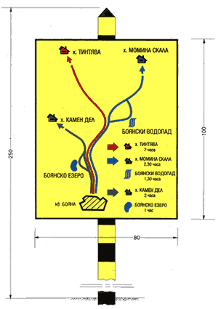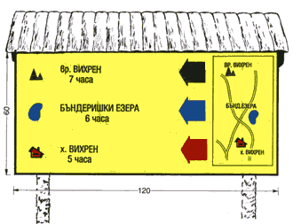
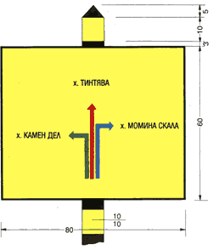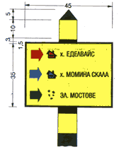
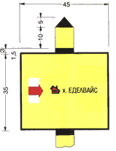
Указателна стрелка
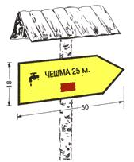
Указателни табла
Голяма табела 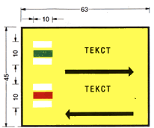
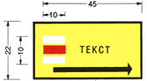 Малка табела
Образец № 2
Цветове на маркировъчни знаци
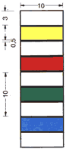
Образец № 3
Размери на маркировъчни знаци
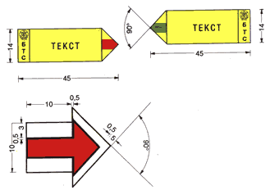
Образец № 4
Размери и укрепване на стълбове
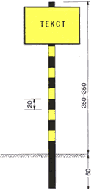 ( добавя се фигура – схема на фундамент на стълб)
Образец № 5
Предупредителни знаци
 Поставя се близо до лавината (м=1:5)
Поставя се в началото на долината 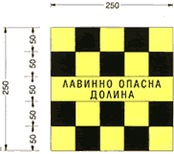
Образец № 6
Ъглов знак
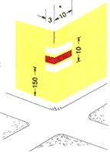
Образец № 7
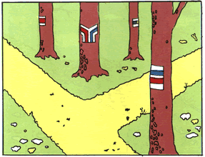
Маркировка за две посоки

Образец № 8
Поставяне на маркировъчни знаци
11
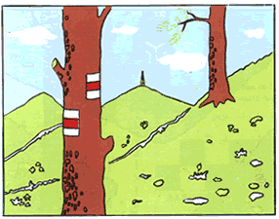
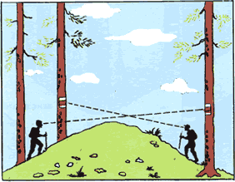
Образец № 9
Шаблон за знак

Образец № 10
знак за две посоки

УКАЗАНИЯ
за прилагане на Наредбата за маркиране на пешеходните туристически маршрути в Република България / ПРЕДСТОИ РЕДАКТИРАНЕ/
12

